1. AIDL和Messenger如何选择

当您需要执行 IPC 时，为您的接口使用 [Messenger](https://developer.android.google.cn/reference/android/os/Messenger.html) 要比使用 AIDL 实现它更加简单，因为 [Messenger](https://developer.android.google.cn/reference/android/os/Messenger.html) 会将所有服务调用排入队列，而纯粹的 AIDL 接口会同时向服务发送多个请求，服务随后必须应对多线程处理。

对于大多数应用，服务不需要执行多线程处理，因此使用 [Messenger](https://developer.android.google.cn/reference/android/os/Messenger.html) 可让服务一次处理一个调用。如果您的服务必须执行多线程处理，则应使用 [AIDL](https://developer.android.google.cn/guide/components/aidl.html) 来定义接口。

1. AIDL 编程

（1）注意目录结构

客户端：

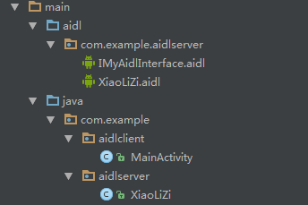

服务端

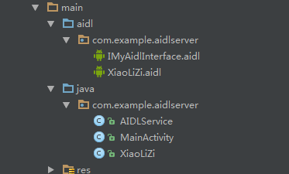

1. in out 参数

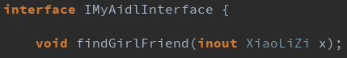

原有类型默认是in，且不可更改

1. 声明的对象实现序列号接口 Parcelable
2. 声明对象的aidl文件

